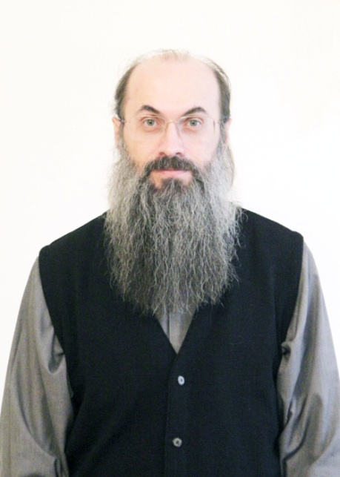
Ерохин Виталий Викторович, канд. ист. н, канд. богословия, доцент департамента философии и религиоведения ДВФУ
Электронная почта: erokhin_vvi@students.dvfu.ru
Местонахождение офиса: кампус ДВФУ, корпус F, офис 305
Сфера научных интересов
История Русской Православной Церкви
Curriculum Vitae
Окончил Дальневосточный государственный университет (1993). Окончил Свято-Тихоновский богословский институт (г. Москва, 2004). Там же защитил кандидатскую диссертацию по богословию (2010). Там же защитил кандидатскую диссертацию по специальности 07.00.02 - Отечественная история «Становление церковных институтов в Уссурийском крае во второй половине XIX начале XX вв.» (2012).

Монографии
- Приморье православное: К 110-летию образования Владивостокской епархии. – Владивосток: Изд-во Владивостокско-Приморской епархии, изд-во ЗАО «ЛИТ», 2008. – 200 с.: ил.
- Приморская митрополия в Тихоокеанской России: Фотоальбом. – Владивосток: Владивостокская епархия, изд-во «ЛИТ», 2012. – 136 с.: ил.
- Русская Православная Церковь в Уссурийском крае: Очерки по истории Владивостокской епархии (вторая половина XIX в. – 1917 г.). – М.: Изд-во ПСТГУ, 2012. – 326 с. + вкл.

Основные работы (статьи)
- Становление Православной Церкви в Приморье во 2-й половине XIX в. // Гуманитарные науки в Сибири.- 2010.- № 2.- С. 84-87.
- Православная Церковь на юге Дальнего Востока России в середине XIX века: к вопросу о хронологии миссии // Гуманитарные науки в Сибири, - 2010. - № 3. – С.81-83.
- Православная Церковь и китайское население на Дальнем Востоке России во второй половине XIX - начале XX вв. // Сборник материалов Международной научно-практической конференции «XVII Иннокентьевские чтения», «Россия - Китай: вербализация культурных и духовных смыслов».- Чита: Забайкальский государственный университет, 2014. С. 111-116.
- Формирование и принципы деятельности Владивостокской корейской миссии // Православие и корейцы: сборник статей. – Владивосток: Изд-во Валентин, 2017. -С. 301-322.
- Инициативность священнослужителей в процессе развития церковной жизни на юге Дальнего Востока в конце XIX – начале XX вв. // Вестник Омской православной духовной семинарии. – 2017 . – Вып. 2. – С. 22-30.

